
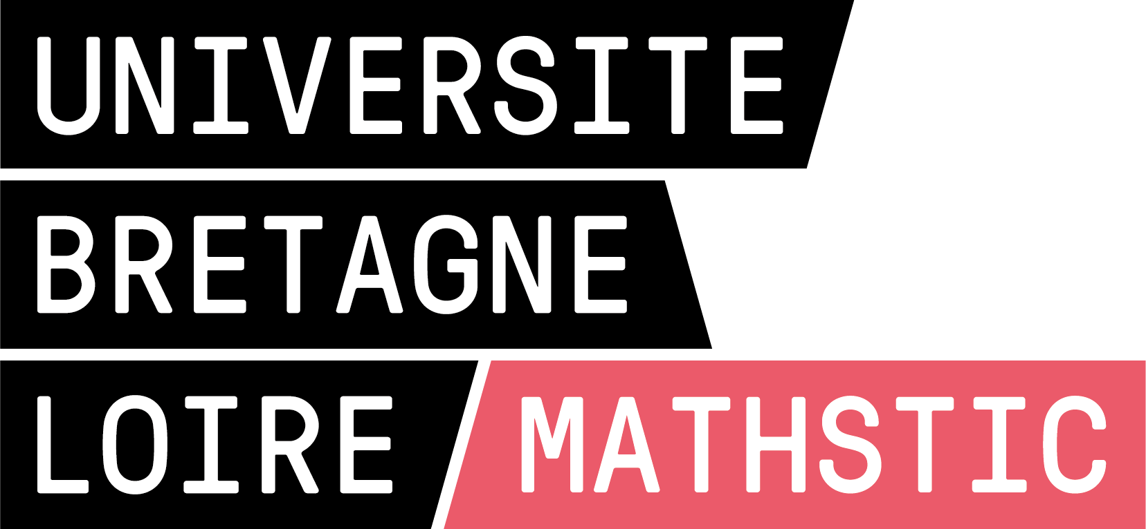

Thèse de doctorat de

CENTRALESUPELEC RENNES
Comue Université Bretagne Loire

Ecole Doctorale n° 601
Mathématiques et Sciences et Technologies
de l'Information et de la Communication
Spécialité : Télécommunications

Utilisation de la Radio Intelligente pour un Réseau Mobile à Faible Consommation d’Energie
Thèse présentée et soutenue à Rennes, le 15 Octobre 2018
Unité de recherche : UMR 6164 - IETR (Equipe SCEE)
Thèse N° :

Par
Rémi BONNEFOI

Rapporteurs avant soutenance :

Claire GOURSAUD Maître de conférences à INSA Lyon
Samson LASAULCE Directeur de recherche au CNRS

Composition du Jury :

Antonio DE DOMENICO Ingénieur de recherche au CEA
Loutfi NUAYMI Professeur à l’IMT Atlantique
Estêvão FERNANDES Professeur à l’Université Fédérale de Céara
Yves LOUËT Professeur à CentraleSupélec
Directeur de thèse
Christophe MOY Professeur à Université de Rennes
Encadrant 1
Jacques PALICOT Professeur à CentraleSupélec
Encadrant

